**ΠΟΛΥΜΕΤΡΟ**

**Το πολύμετρο είναι ένα ηλεκτρονικό όργανο το οποίο μετράει την** [**τάση**](https://el.wikipedia.org/wiki/%CE%94%CE%B9%CE%B1%CF%86%CE%BF%CF%81%CE%AC_%CE%B4%CF%85%CE%BD%CE%B1%CE%BC%CE%B9%CE%BA%CE%BF%CF%8D)**, την** [**ένταση**](https://el.wikipedia.org/wiki/%CE%88%CE%BD%CF%84%CE%B1%CF%83%CE%B7_%CE%B7%CE%BB%CE%B5%CE%BA%CF%84%CF%81%CE%B9%CE%BA%CE%BF%CF%8D_%CF%81%CE%B5%CF%8D%CE%BC%CE%B1%CF%84%CE%BF%CF%82) **και την** [**αντίσταση**](https://el.wikipedia.org/wiki/%CE%97%CE%BB%CE%B5%CE%BA%CF%84%CF%81%CE%B9%CE%BA%CE%AE_%CE%B1%CE%BD%CF%84%CE%AF%CF%83%CF%84%CE%B1%CF%83%CE%B7) **σε ένα ηλεκτρικό κύκλωμα.**

**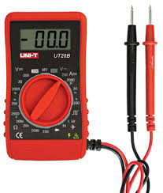 Είναι εξαιρετικά χρήσιμη συσκευή που μπορεί να χρησιμοποιηθεί για να ανιχνεύσει ηλεκτρικά προβλήματα σε οικιακές συσκευές, στα ηλεκτρονικά – ηλεκτρικά συστήματα ενός αυτοκινήτου, στις ηλεκτρικές εγκαταστάσεις κ.α.**

**Διακρίνονται σε αναλογικά και ψηφιακά.**

**Κάποια πολύμετρα μετρούν και θερμοκρασία καθώς και τη συνέχεια των κυκλωμάτων (έλεγχος για κομμένα καλώδια).**

**ΣΥΝΔΕΣΜΟΛΟΓΙΑ ΠΟΛΥΜΕΤΡΟΥ**

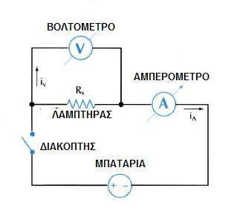

**ΤΑΞΗ: Γ**

**ΕΙΔΙΚΟΤΗΤΑ: ΤΕΧΝΙΚΟΣ ΟΧΗΜΑΤΩΝ**

**ΜΑΘΗΜΑ: Τ.Ε.Δ.**

**ΦΥΛΛΟ ΕΡΓΑΣΙΑΣ**

**ΟΝ/ΜΟ:…………………………………………………………………………………….**

**ΗΜ/ΝΙΑ:…………………………………………………………………………………….**

**ΜΕΤΡΗΣΗ ΜΕ ΠΟΛΥΜΕΤΡΟ**

**ΤΑΣΗ ΜΠΑΤΑΡΙΑΣ……………………………………………………….**

**ΑΝΤΙΣΤΑΣΗ ΛΑΜΠΤΗΡΑ……………………………………………..**

**ΘΕΡΜΟΚΡΑΣΙΑ ΠΕΡΙΒΑΛΛΟΝΤΟΣ………………………………**

**ΕΝΤΑΣΗ ΡΕΥΜΑΤΟΣ……………………………………………………**

|  |  |
| --- | --- |
| **ΣΗΜΑΝΤΙΚΗ ΥΠΟΔΕΙΞΗ**  **ΣΥΝΔΕΣΜΟΛΟΓΙΑ ΟΡΓΑΝΩΝ**  **(ΒΟΛΤΟΜΕΤΡΟ ΚΑΙ ΑΜΠΕΡΟΜΕΤΡΟ)** | C:\Users\Maria\Desktop\img1_30.jpg |